Постановка задачи 2. Пусть *n* – количество сотрудников в учреждении. Необходимо для повышения уровня профессиональной подготовки распределить сотрудников по *m* учебным группам (направлениям) с учетом важности направления ,  для выполнения их служебных задач и средней оценки по направлению за предыдущей период , , .

Математическая формализация задачи имеет вид (10) – (13):

, (10)

 , (11)

, (12)

, (13)

где  - величина отставания средней оценки *i*-го сотрудника по *j*-му направлению от максимальной оценки М,

 - переменная, =1, если *i*-ый сотрудник распределен в *j*-ую группу, =0 в противном случае.

Пусть , , , запишем (10) – (13) в виде (14) – (17):

, (14)

 , (15)

, (16)

. (17)

Задача (14) – (17) является частным случаем классической транспортной задачи.

Алгоритм решения.

Шаг 1. Заполнить Таблицу 1 значениями.

Таблица 1 – Таблица значений 

Table 1 –

|  |  |  |  |  |  |
| --- | --- | --- | --- | --- | --- |
| i  j | 1 | 2 | 3 | … | N |
| 1 | c11 | c21 | c31 | … | cn1 |
| 2 | c12 | c22 | c32 | … | cn2 |
| 3 | c13 | c23 | c33 | … | cn3 |
| … | … | … | … | … | … |
| m | c1m | c2m | c3m | … | cnm |

Шаг 2. Построить двудольный граф задачи (рисунок 1)

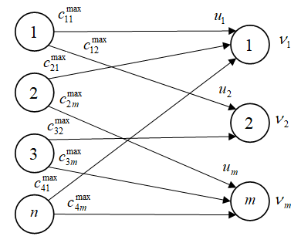

Рисунок 1. Двудольный граф задачи

Figure 1.

На рисунке приняты следующие обозначения:

– наибольшие значения для *i*-го сотрудника;

– количество сотрудников, претендующих на обучение в *j*-ой учебной группе;

– возможное количество сотрудников в *j*-ой учебной группе.

Шаг 3. Проверить для каждой вершины – учебной группы выполнение условия (18):

, . (18)

Если условие (18) выполняется, то вершины – входы, в противном случае – выходы. Соответственно, длины дуг равны , а длины дуг  равны (-).

Шаг 4. Определить путь максимальной длины от входов к выходам, вдоль которого , .

Шаг 5. Проверить выполнение условия (19):

, . (19)

Если условие (19) выполняется, то алгоритм завершен. В противном случае повторяются шаги 2 – 5.